परिचय पत्र

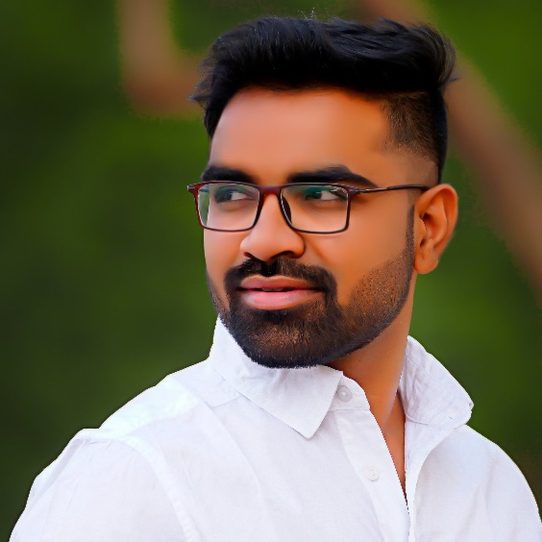नाव : **अक्षय गणेशराव गाढे**

जन्म नाव : षडानन

जन्म तारीख : **१२.०५.१९९५**

उंची : ५' ६'' वर्ण : गोरा

रास : मेष

रक्तगट : AB+

शिक्षण : MIT कॉलेज, पुणे, अभियांत्रिकी स्नातक (माहिती तंत्रज्ञान - 2016 उत्तीर्ण )

नोकरी /व्यवसाय : **Seniour Software Engineer** **- HSBC Bank Pune** (**8 LPA**, **.5 Years- Exp**)

वडिलांचे नाव : **गणेशराव बालाजी पा. गाढे**

वडिलांची नोकरी: कर्मचारी - भाऊराव चव्हाण सहकारी साखर कारखाना, देगाव

बहिणी: १ . सौ. अनुराधा हणमंत जाधव - गृहिणी रा. राज अपार्टमेंट H -WING सिडको, नांदेड

२. कु . वर्षा गणेशराव गाढे - सॉफ्टवेअर इंजिनिर - पुणे

निवास : ३०२ , भिमाले हाइटस, गाडीतळ, हडपसर

मुळगाव: **रा. दरेगाव, ता. मुदखेड , जि. नांदेड ४३१८०६**

आत्या : काशीबाई विठ्ठल जाधव , रा. हिंदोळा , ता. लोहा, जि. नांदेड.

मामांचे नाव :१. दिपक दिगंबर कदम - व्यवसाय - शेती ,रा. शेलगाव ,ता. उमरी, जि. नांदेड.

२.प्रकाश दिगंबर कदम - व्यवसाय - शेती, रा शेलगाव ,ता. उमरी, जि. नांदेड.

मोबाईल नंबर: **9860401940, 7066999403**